**BÀI TẬP CHƯƠNG 1**

**HỌC PHẦN: TƯ DUY BIỆN LUẬN**

1. **NỘI DUNG**

Bài 1: Cho 2 ví dụ cho mỗi luận cứ theo cấu trúc sau:

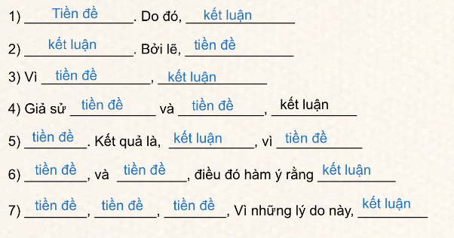

Trả lời:

|  |  |
| --- | --- |
| **Cấu trúc** | **Ví dụ** |
| 1 | Bạn làm việc quá cẩu thả. Do đó bạn sẽ không được nhận thưởng của tháng này. |
| 2 |  |
| 3 |  |
| 4 |  |
| 5 |  |
| 6 |  |
| 7 |  |

Bài 2: **Xác định xem trong số các câu dưới đây, những câu nào là phán đoán. (Trang 19,** Đinh Hồng Phúc. 2021. *Tư duy biện luận: cẩm nang thực hành)*

Trả lời:

|  |  |  |
| --- | --- | --- |
| Số TT câu | Phán đoán (đánh dấu x) | Không phải phán đoán, vì sao? |
| 1 |  |  |
| 2 |  |  |
| Ví dụ  Câu 7 |  | Không phải, vì đây là câu hỏi. |
| 4 |  |  |
| …… |  |  |

Bài 3. **Xác định xem các đoạn văn dưới đây đoạn văn nào là luận cứ và đoạn văn nào không phải là luận cứ. Cho biết tại sao những đoạn văn ấy không phải là luận cứ.**

**Trang 21,** Đinh Hồng Phúc. 2021. *Tư duy biện luận: cẩm nang thực hành)*

|  |  |  |
| --- | --- | --- |
| Số TT | Luận cứ  (đánh dấu x) | Không phải luận cứ, vì sao? |
| 1 |  |  |
| 2 |  |  |
| 3 |  |  |
| 4 |  |  |
| …… |  |  |

1. **YÊU CẦU**
2. Đánh giá sự đóng góp của các thành viên

|  |  |  |  |
| --- | --- | --- | --- |
| Số TT | Mã số SV | Họ và tên | Đóng góp (theo mức cao nhất: 5, thấp nhất 1, không đóng góp 0) |
| 1 |  |  |  |
| Ví dụ | 20234010100xx | Nguyễn Văn A | 3 |
| 3 |  |  |  |
| …… |  |  |  |

1. Bài làm không được sao chép của nhóm khác, các nhóm tự bảo vệ kết quả làm bài của nhóm. Kết quả bài làm phải có sự đóng góp và tất cả các thành viên trong nhóm thông qua.
2. Đặt tên file: “BTN1.Nhomlop.To” Ví dụ: “BTN1.KH1.CQ.01.03”
3. Đại diện nhóm nộp bài trên E-learning.

**Deadline: 24 giờ 30/08/2021**

**Cho phép trễ 2 ngày, trễ hạn 1 ngày trừ 10% điểm**